Itkumuuri 55/1572
Sauli 7/172
Urho 3/344
Presidentinlinna 4/1367
Näsinneula 16/164
Sauli vs. Saulimuokattu1 45/172
Sauli vs. Saulimuokattu2 19/172
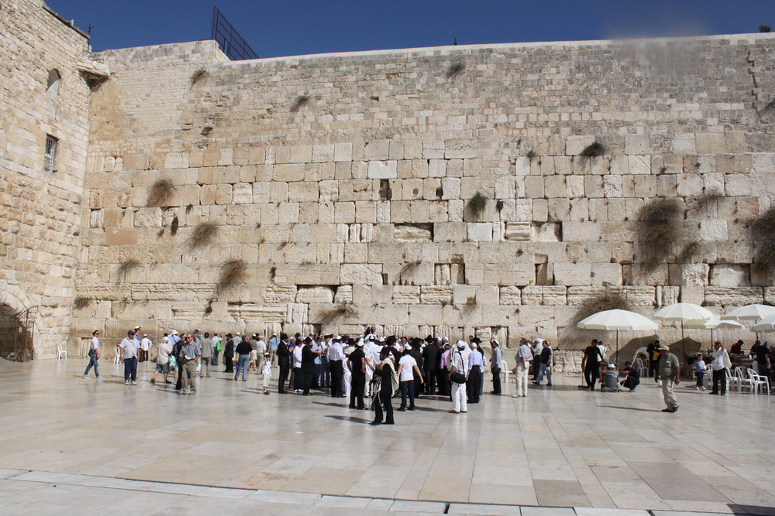
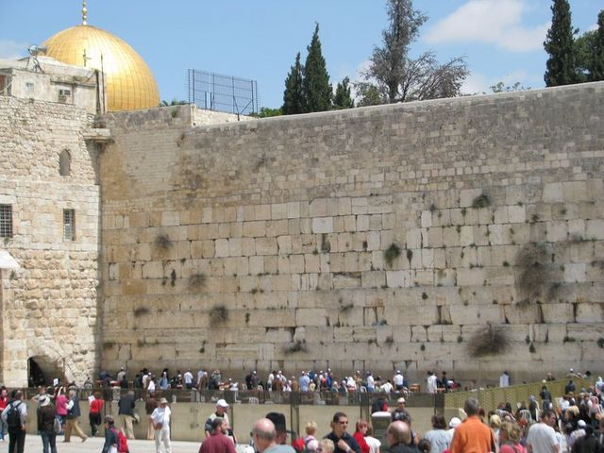
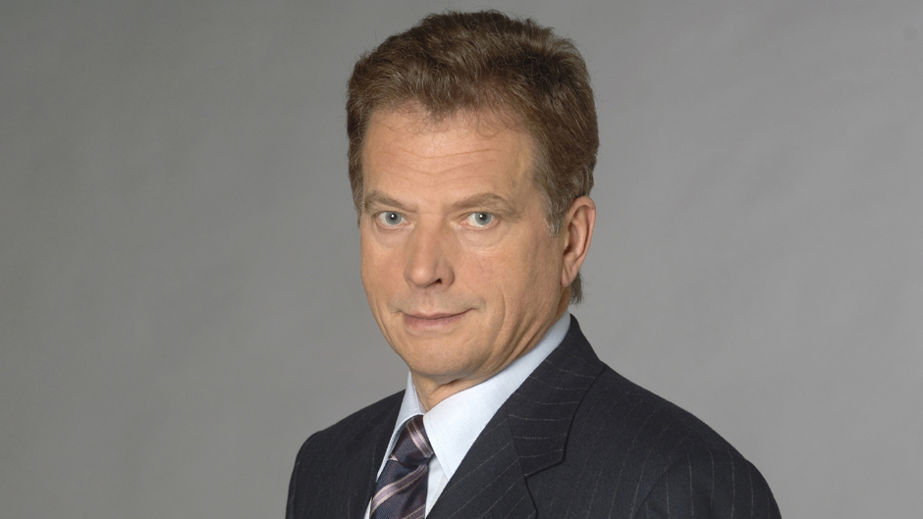
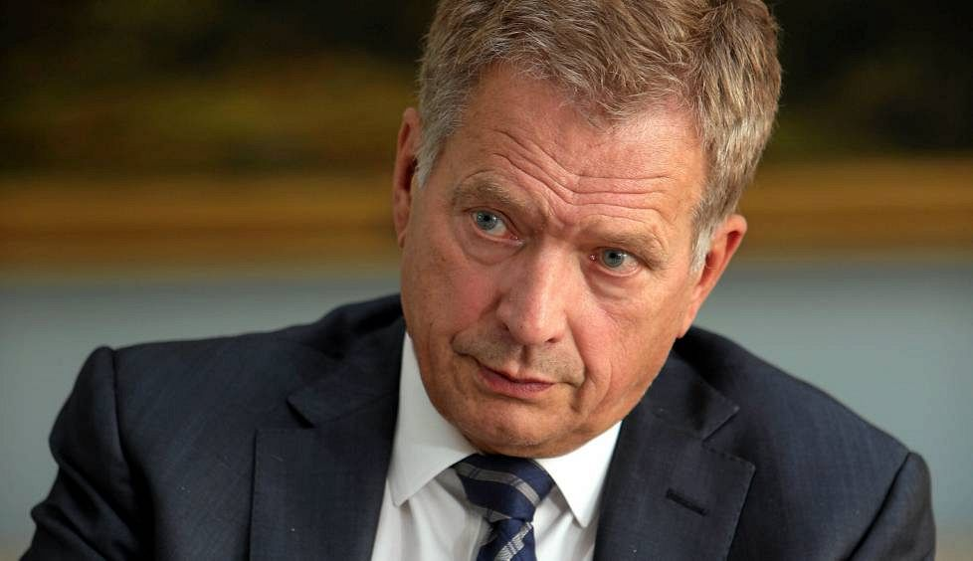
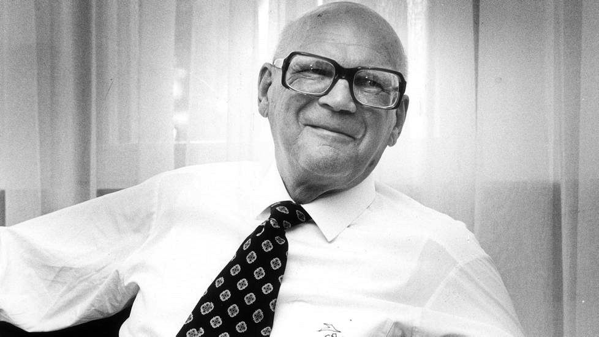
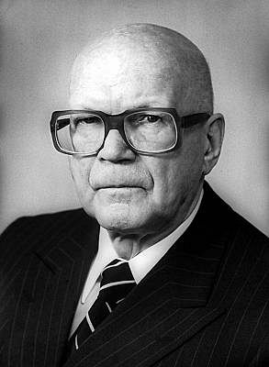
Kuvien tunnistus ei surfilta juuri sujunut, ja varmasti yksi iso syy oli että kuvat olivat otettu eri kuvakulmista. Vaikka yllä näkyykin muutamia mätsäyksiä, ne eivät sitä todellisuudessa olleet. Kekkosella ohjelma tunnisti otsan alaosassa jotain ja Saulin kravatin (tosin toisessa kuvassa piste oli vasemmalla puolella kravattia ja toisessa oikealla puolella), mutta muuten löydöt olivat humpuukia. Rakennuksissa ei juuri oikeita mätsäyksiä tullut, harhoja kaikki. Kokeilin myös Saulin vasemmanpuoleista ja Urhon oikeanpuoleista kuvaa, sain 3/172.

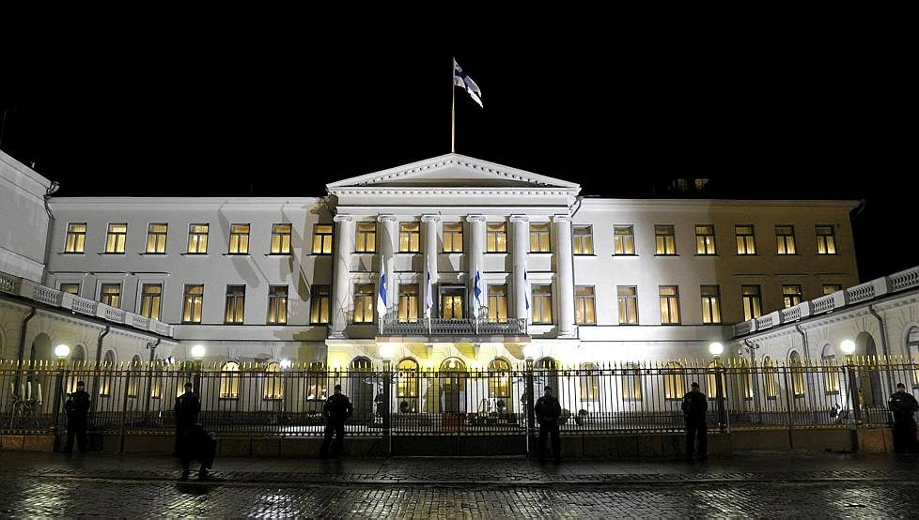
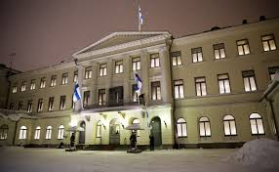
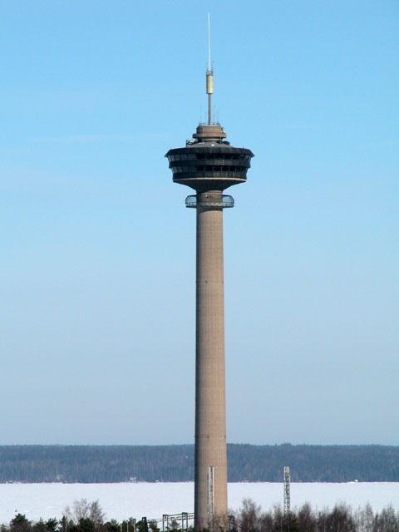
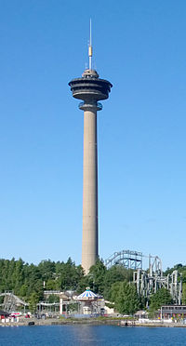

Ensin muokkasin Saulin kuvaa vain muuttelemalla värejä ja kirkkautta ja kontrastia. Surf tunnisti tuossa vaiheessa jonkin verran (Sauli vs. Saulimuokattu1), mutta kun käänsin Saulin, rajasin sitä ja laitoin kohinaa sekä sumeutta, lukemat putosivat yli puolella (Sauli vs. Saulimuokattu2). Iso osa näistäkin tunnistuksista meni väärin. Sumennus ja kohina tekivät paljon. Mitä tulee a-kohdan tehtävään, voimme päätellä Saulin ensimmäistä vertailusta, että valaistus ja kontrasti ja värisävyt vaikuttavat paljon.

Sauli vs. Saulimuokattu1

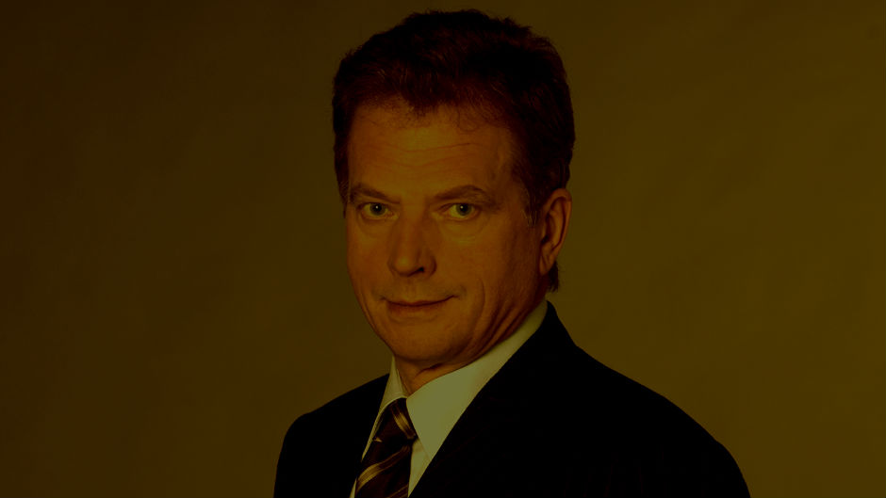

Sauli vs. Saulimuokattu2

